„UVÍTALI BYSTE ZMĚNU UMÍSTĚNÍ ZASTÁVEK NA DOLNÍM NÁSTUPIŠTI NA KARLOVĚ NÁMĚSTÍ?“

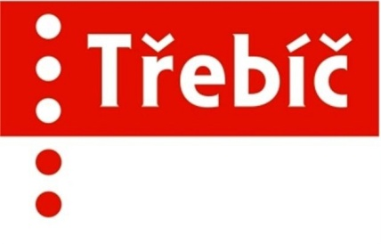
- názory prosím zašlete na webovou adresu anketamad@trebic.cz
- anketa se týká přemístění tří zastávek na dolním nástupišti
- horní nástupiště by zůstalo i nadále beze změn (nástupiště 4, 5 a 6)
- stávající umístění: nástupiště 1 - směr Borovina - linky 1, 5, 14
nástupiště 2 - směr Podklášteří - linky 10, 11
nástupiště 3 - směr Horka-Domky - linky 4, 13
PLÁNOVANÁ ZMĚNA UMÍSTĚNÍ ZASTÁVEK NA DOLNÍM NÁSTUPIŠTI
- nástupiště 1 - směr Podklášteří - linky 10, 11 (nyní linky 1, 5, 14)
- nástupiště 2 - směr Horka-Domky - linky 4, 13 (nyní linky 10, 11)
- nástupiště 3 - směr Borovina - linky 1, 5, 14 (nyní linky 4, 13)
horní nástupiště (beze změn)
dolní nástupiště (plánovaná změna)

SMYSL A KLADY ZMĚNY
- maximální vzdálenost přestupů mezi autobusy by se zkrátila ze současných 70 metrů na 30 metrů
- rapidně by se snížila možnost, že cestujícím přípoj ujede
- díky rychlejším přestupům by došlo k lepšímu dodržování jízdního řádu

